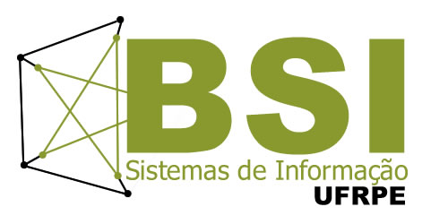

UNIVERSIDADE FEDERAL RURAL DE PERNAMBUCO
Pró-Reitoria de Ensino de Graduação
Coordenação do Curso de Bacharelado em Sistemas de Informação
Site: http://www.bsi.ufrpe.br
E-mail: coordenacao@bsi.ufrpe.br

PROGRAMA DE DISCIPLINA

IDENTIFICAÇÃO
DISCIPLINA: Análise Organizacional e de Processos CÓDIGO: 04202

DEPARTAMENTO: Administração ÁREA: Administração
CARGA HORÁRIA TOTAL : 60
NÚMERO DE CRÉDITOS: 03
CARGA HORÁRIA SEMANAL: 4 TEÓRICAS: 2 PRÁTICAS: 2
PRÉ-REQUISITOS:

EMENTA
Evolução e posição do órgão de Organização e Métodos na estrutura organizacional; meios de levantamento de dados; análises da distribuição do trabalho, do processo de funcionamento e de formulários; a estrutura organizacional, análise e elaboração de manuais; estudo da distribuição do espaço físico, tempos e movimentos; problemas de implantação do sistema de Organização e Métodos.

CONTEÚDOS

UNIDADES E ASSUNTOS
- Evolução e posição do órgão de Organização e Métodos na estrutura organizacional.

- Meios de levantamento de dados.

- Análises da distribuição do trabalho, do processo de funcionamento e de formulários.

- A estrutura organizacional, análise e elaboração de manuais.

- Estudo da distribuição do espaço físico, tempos e movimentos.

- Problemas de implantação do sistema de Organização e Métodos.

BIBLIOGRAFIA
Básica

- ARAUJO, Luis Cesar G. de (Luis Cesar Gonçalves de). Organização, sistemas e métodos: e as tecnologias de gestão organizacional. 4. ed. São Paulo: Atlas, 2009. 334 p. ISBN 9788522449989.
- CHIAVENATO, Idalberto. Iniciação a sistemas, organização e métodos: SO&M Barueri, SP: Manole, 2010. xiv, 230 p. ISBN 9788520430804
- CLEGG, Stewart; KORNBERGER, Martin; PITSIS, Tyrone. Administração e organizações: uma introdução à teoria e à prática. Porto Alegre: Bookman, 2011. 669 p. ISBN 9788577807864
Complementar
- ARAUJO, Luis Cesar G. de (Luis Cesar Gonçalves de). Organização, sistemas e métodos: e as tecnologias de gestão organizacional. 4. ed. São Paulo: Atlas, 2009. 334 p. ISBN 9788522449989 (broch. :
- CHINELATO FILHO, João. O&M Integrado à Informática: uma obra de alto impacto na modernidade das organizações. 13. ed. Rio de Janeiro: LTC, 2008.
- HAMPTON, David R. Administração: processos administrativos. São Paulo: Makron Books, McGraw-Hill, c1991. 494p. ISBN 0074501925.
- OLIVEIRA, Djalma de Pinho Rebouças de. Sistemas de informações gerenciais: estratégias, táticas, operacionais. 4. ed. São Paulo: Atlas, 1997. 274p. ISBN 8522417873
- MAGALHAES, Antonio de Deus Farias; LUNKES, Irtes Cristina; MULLER, Aderbal Nicolas. Auditoria das organizações: metodologias alternativas ao planejamento e a operacionalização dos metodos e das tecnicas. São Paulo: Atlas, 2001. 234p. ISBN 8522427550.

Proposta de atualização na bibliografia
Profa. Responsável: Fabiana Ferreira Silva

